LAPORAN KAJIAN PENETAPAN KPI OBJEKTIF PROGRAM (OP) */*

***PROGRAMME EDUCATIONAL OBJECTIVE (PEO)* DARIPADA PEMEGANG TARUH SIJIL XX**

Soal selidik ini dibuat bagi mendapatkan penetapan KPI OP/PEO daripada pemegang taruh terhadap program Sijil XX. Pemegang taruh memainkan peranan penting terhadap OP/PEO program kerana menentukan hala tuju graduan dalam jangka masa 3 -5 tahun.

BAHAGIAN A: DEMOGRAFI

1. Bilangan industri menjawab: 7

1. Jenis organisasi

|  |  |  |  |
| --- | --- | --- | --- |
| **Bil** | **Syarikat** | **Sektor** | **Kod** |
| 1 | Marrybrown | *Food and Beverages* | **A** |
| 2 | Sabah Sea Produce Sdn Bhd | *Seafood Peocessing* | **B** |
| 3 | Glades Guppy Packaging (M) Sdn Bhd | *Packaging* | **C** |
| 4 | Zbc bakery Sdn Bhd | *Cakes and Bakery* | **D** |
| 5 | Petitchef Enterprise | *Cakes and Bakery* | **E** |
| 6 | Lembaga Pertubuhan Peladang | *Agriculture* | **F** |
| 7 | Cynergy Solutions & Services | *Consulting Services* | **G** |

BAHAGIAN B: PENGESAHAN OBJEKTIF PROGRAM (OP)/ *PROGRAMME EDUCATIONAL OBJECTIVE* (PEO)

1



PEO 4



PEO 3



PEO 2



PEO 1



14



29



29



43



57



71



71



86



Sangat tidak

bersetuju



Tidak

bersetuju



setuju



Sangat

bersetuju



Pengesahan

*Programme Educational Objective*

(

PEO

)

|  |  |  |  |  |  |  |
| --- | --- | --- | --- | --- | --- | --- |
| **Bil** | **Objektif Program (OP) */***  ***Programme Educational Objective (PEO)*** | **OP/PEO** | **Sangat Bersetuju** | **Setuju** | **Tidak Bersetuju** | **Sangat Tidak**  **Bersetuju** |
| 1 | Menghasilkan pengamal pemprosesan makanan yang mengaplikasikan pengetahuan dan  kemahiran menyelesaikan masalah dalam bidang pemprosesan dan kawalan mutu makanan. | OP/  PEO  1 | 29% | 71% |  |  |
| 2 | Menghasilkan pengamal pemprosesan makanan yang mempamerkan kemahiran teknikal, kemahiran teknologi digital dan menunjukkan kemahiran kuantitatif dalam bidang pemprosesan dan kawalan mutu makanan. | OP/  PEO  2 | 43% | 57% |  |  |
| 3 | Menghasilkan pengamal pemprosesan makanan yang mempamerkan kemahiran komunikasi dan kemahiran interpersonal serta ciri kepimpinan di dalam kumpulan yang terdiri daripada pelbagai lapisan masyarakat dan budaya dalam memperkasa pembelajaran sepanjang hayat. | OP/  PEO  3 | 14% | 86% |  |  |
| 4 | Menghasilkan pengamal pemprosesan makanan yang membudayakan pembangunan kendiri, pemikiran keusahawan serta mamatuhi etika kerja dan profesionalisme dalam komuniti dan pihak berkepentingan. | OP/  PEO  4 | 29% | 71% |  |  |

BAHAGIAN B: PENETAPAN KPI OBJEKTIF PROGRAM (OP) / *PROGRAMME EDUCATIONAL OBJECTIVE (PEO)*

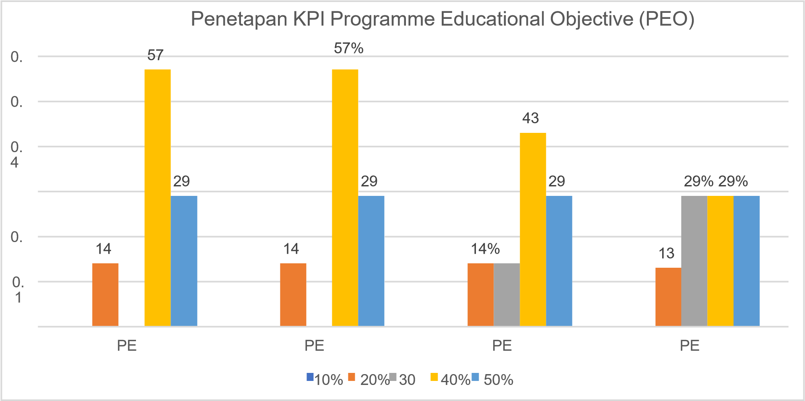

Susulan kajiselidik ini, Mesyuarat Penasihat Kurikulum yang dihadiri oleh pihak industri telah bersetuju untuk menetapkan KPI PEO adalah seperti berikut:

|  |  |
| --- | --- |
| **PEO** | **PERATUSAN KPI** |
| PEO 1 | 40% |
| PEO 2 | 40% |
| PEO 3 | 40% |
| PEO 4 | 40% |

|  |  |  |  |  |  |  |  |
| --- | --- | --- | --- | --- | --- | --- | --- |
| **Bil** | **Objektif Program (OP) */***  ***Programme Educational Objective (PEO)*** | **OP/PEO** | **10%** | **20%** | **30%** | **40%** | **50%** |
| 1 | Menghasilkan pengamal pemprosesan makanan yang mengaplikasikan pengetahuan dan kemahiran menyelesaikan masalah dalam bidang pemprosesan dan kawalan mutu makanan. | OP/PEO  1 |  | 14% |  | 57% | 29% |
| 2 | Menghasilkan pengamal pemprosesan makanan yang mempamerkan kemahiran  teknikal, kemahiran teknologi digital dan menunjukkan kemahiran kuantitatif dalam bidang pemprosesan dan kawalan mutu makanan. | OP/PEO  2 |  | 14% |  | 57% | 29% |
| 3 | Menghasilkan pengamal pemprosesan makanan yang mempamerkan kemahiran  komunikasi dan kemahiran interpersonal serta ciri kepimpinan di dalam kumpulan yang terdiri daripada pelbagai lapisan masyarakat dan budaya dalam memperkasa pembelajaran sepanjang hayat. | OP/PEO  1 |  | 14% | 14% | 43% | 29% |
| 4 | Menghasilkan pengamal pemprosesan makanan yang  membudayakan pembangunan kendiri, pemikiran keusahawan serta mamatuhi etika kerja dan profesionalisme dalam komuniti dan pihak berkepentingan. | OP/PEO  4 |  | 13% | 29% | 29% | 29% |

CONTOH LAPORAN KAJIAN PENETAPAN KPI PEO PROGRAM ETAC/TTAC | Lampiran 3B

BAHAGIAN C: KEMAHIRAN PELAJAR YANG DIPERLUKAN DI INDUSTRI

1. *Have knowledge of the basics of HACCP*
2. *Fast learner*
3. *Have a knowledge of the basics of food handlers.*
4. *Good chemical handling, understand product hygiene, & good coordination skills.*
5. *Leadership skill*
6. *Proficient in operating Microsoft Office.*

**BAHAGIAN C: KEUPAYAAN / KEBOLEHAN YANG BOLEH DICAPAI OLEH PELAJAR SELEPAS 3-5 TAHUN BREGRADUAT.**

1. *Leading a team*
2. *They should continue their studies to the diploma level because the industry now desperately needs better quality graduates in a company.*
3. *Comprehensive understanding in the area of working. Graduate shall be able to stand out among colleagues, show good responsibility able to come up with new ideas for improvement*
4. *Entrepreneur or achieve higher level in the company organization*
5. *Be able to doing their own business.*

BAHAGIAN C: BIDANG YANG BOLEH KOLABORASI BERSAMA INDUSTRI

1. Program Latihan Industri
2. Perkongsian pengetahuan dan pengalaman
3. Kolaborasi projek
4. Analisis dan penyelidikan
5. Latihan

KESIMPULAN

Berdasarkan rumusan di atas, penetapan KPI yang dicadangkan adalah seperti dibawah dan kemahiran yang terdapat dalam PEO program bertepatan dengan kemahiran yang diperlukan di industri.

|  |  |
| --- | --- |
| **PEO** | **PERATUSAN KPI** |
| PEO 1 | 40% |
| PEO 2 | 40% |
| PEO 3 | 40% |
| PEO 4 | 40% |